

Aarhus Kommune – Center for Miljø og Energi
Tilsyn ifølge miljøbeskyttelsesloven

Tilsynsdato | 15. februar 2017
CVR-nummer | 13484449
P-nummer | 1000572711
Journal nr. | MIL/00/02223
Virksomhed | Skandia Laser Teknik A/S
Adresse | Torshøjvej 260
Postnummer og by | 8362 Hørning
Telefonnummer | 8692 1700
e-mail | ks@slt.dk, info@skandialaserteknik.dk
Kontaktperson | Henrik Jensen / Kate Staal
Branchekode | MVB - maskinværksteder over 1.000 m²
Opstartsdato | 1999
Udvidelser/ændringer | Overtaget i 2011 af Henrik Jensen
Tilstede ved tilsynet:
Virksomheden | Kate Staal og Henrik Jensen
Aarhus Kommune | Hans Kunnerup

Aarhus Kommune, Center for Miljø og Energi har udført tilsyn i henhold til Miljøbeskyttelsesloven. Ved tilsynet er de miljømæssige forhold vedrørende indretning, drift, affald, luftemissioner, spildevand og støj gennemgået. Baggrunden for tilsynet er Kommunens forpligtigelse til at føre tilsyn med, at virksomheden overholder miljøbestemmelserne i den daglige drift i henhold til Miljøbeskyttelsesloven.

REGULERINGSGRUNDLAG

Metalforarbejdende virksomhed med et produktionsareal på mere end 1.000 m²
Virksomheden reguleres efter miljøgodkendelse af 19.10.1999 og tilslutningstilladelse af 14.06.2011. Virksomheden er omfattet af bekendtgørelse om virksomheder, der forarbejder emner af jern, stål eller andre metaller nr. 1734 af 21. december 2015. Hvis virksomheden ønskes ændret eller udvidet på en måde, der indebærer forøget forurening, skal der forinden indgives en anmeldelse herom i henhold til § 4 i denne bekendtgørelse. Anmeldelse skal ske gennem det digitale anmeldesystem ”Byg og Miljø”, som findes her: https://www.bygogmiljoe.dk/.

Gebyrpligtig virksomhed
Virksomheden er omfattet af bekendtgørelse nr. 1519 om miljøtilsyn af 7. december 2016 og
§ 2, stk. 1, nr. 1 i bekendtgørelse om brugerbetaling for godkendelse og tilsyn efter lov om miljøbeskyttelse og lov om miljøgodkendelse m.v. af husdyrbrug (bekendtgørelse nr. 1518 af 7. december 2016). Dette betyder, at der opkræves brugerbetaling for miljøtilsyn, miljøsags-behandling m.m. Opkrævning sker én gang årligt i november måned for perioden 1. november til 31. oktober.

BELIGGENHED
I forhold til kommuneplanen ligger virksomheden i det åbne land.
Nærmeste boliger er beliggende umiddelbart sydvest for virksomheden.
Der er tale om et område med særlige drikkevandsinteresser (OSD).
Området er spildvandskloakeret.
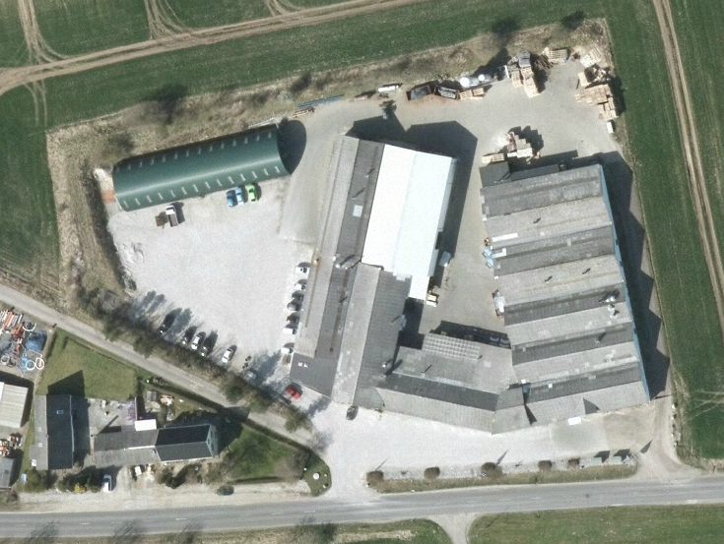
EGENKONTROL
Virksomheden skal hvert år senest den 1. februar indsende oplysninger til Center for Miljø og Energi om det foregående kalenderårs vandforbrug ved vådskæring, samt oplysninger om fjernet slammængde og modtager af slammet. Krav om årlig analyse af spildevandet er stillet i bero. Virksomheden har indsendt årsrapport.

MILJØLEDELSE, SYSTEMATIK OG MILJØFORBEDRINGER
Virksomheden har ikke noget formaliseret miljøstyringssystem. Har kvalitetsledelse (ISO 9001).

Opfølgning fra sidste tilsyn
I forbindelse med seneste tilsyn blev aftalt:
at container til retursand fra vådskæring udskiftes med en tæt container. Udskiftningen vil finde sted inden for en måned, altså senest den 15. februar 2014. Virksomheden giver meddelelse til Natur og Miljø når udskiftningen har fundet sted.Affald fra vådskæring af støjdæmpningsbats (rockwoll) afhentes af Jørgen Buhl. Virksomheden undersøger hvor affaldet afleveres og meddeler dette til Natur og Miljø senest den 15. februar 2014.
Begge punkter er blevet efterlevet.
INDRETNING OG DRIFT

Kort beskrivelse af virksomhedens produktion og processer
Primær funktion er laserskæring af plader. Derudover er der produktion af smedestanseknive (med drejning/fræsning eller gnistbearbejdning af emnet) og diamantstanseknive (med bukning svejsning/lodning af et stålbånd). Produktionen af stanseknive er meget beskeden.
Endvidere er der vandskæring.

Virksomhedens maskinpark og –anlæg
Virksomheden har 8 laserskærere, samt 2 vandskærere.
Boring/skæring som "håndarbejde" uden brug af køle-smøremidler.
2 slibemaskiner til slibning/runding af kanter.

Virksomhedens areal
Produktionsareal: ca. 2.000 m2.

Antal ansatte
Der er i produktionen beskæftiget ca. 33 personer.

Driftstid
Hverdage kl. døgndrift i 2 holds skift
Lørdage kl. sjældent
Søn- og helligdage kl. sjældent

STØJ
Virksomheden er placeret i det åbne land. Nærmeste bolig umiddelbart sydvest for virksomheden. Virksomheden vurderes ikke at give anledning til overskridelser af fastsatte støjvilkår. Ingen klager over støj fra virksomheden.

LUFT
Slibere i kniveproduktionen er koblet på centralt udsug. Slibestøvsudsugning er forsynet med posefilter med intervalrensning.
Fra laserskæring er der separate afkast og filtre. Filtre er planfiltre med trykluftrensning.
Den ene af 2 slibere er koblet på gammelt udsug/filter fra laserskær, den anden har separat filterenhed.
Der foretages kun meget lidt svejsning (CO2) – ca. 2-3 timer/uge.
Der er 2 fyringsanlæg med service.
SPILDEVAND
Der er foretaget kloakering i området med afledning til renseanlæg (Viby).
Ny tilslutningstilladelse meddelt i 2011. Analyser fra 2012 og 2013 viser indhold af Chrom på 0,008 – 0,036 mg/l (krav 0,3 mg/l) og nikkel på 0,005-0,016 mg/l (krav 0,250 mg/l). Disse prøver er fejlagtigt udtaget før intern rensning. Analyse fra 2014 udtaget efter intern rensning viser indhold under 1 mikrogam. Altså overholdelse med meget stor margin. Kravet om årlig analyse af spildevandet er på den baggrund sat midlertidigt ud af kraft jf. mail af 25. februar 2014. Der vil endvidere ikke ske håndhævelse i forhold til et vandforbrug på op til 800 m³ pr. år (tilladelsen er på 500 m³). Vandmængde i 2015 på 791 m³.
Vandmængden i 2016 har været på godt 900 m³ og virksomheden søger med mail af 22. februar 2017 om tilladelse til et årligt vandforbrug på 1.100 m³ ved vårdskæring. Dette tillades med mail af 22. februar 2017.

Kompressorer er forsynet med køletørrere, som er koblet på en fælles olieudskiller inden afledning af kondensvand. Olieudskiller tømmes i forbindelse med service på kompressoranlæg.

AFFALD
Spildolie i tønde over opsamlingsbakke. Hentes af Marius Pedersen.
Sand fra vådskæring opbevares i container og tages retur af sandleverandør.
Slam fra tømning af bundfældningstanke bliver afleveret til Jysk Miljørens.
Slibestøv og støv fra laserskæring afleveres på genbrugsplads.
I øvrigt meget små mængder farligt affald, som afleveres på genbrugsplads.
Blandet brændbart afhentes af Marius Pedersen.

BESKYTTELSE AF JORD OG GRUNDVAND

Opbevaring af flydende farligt affald
Se under affald.

Opbevaring af flydende råvarer (ikke olieprodukter i typegodkendte tanke- se afsnit om tanke)
Virksomheden opbevarer meget små mængder flydende råvarer (olie) indendørs.

Påfyldningsplads for brændstof
Har ikke påfyldningsplads.

Belægninger på øvrige pladser og arealer
Forskellige belægningstyper, herunder også grus. Håndterer ikke farlige, flydende stoffer.

Tankoversigt

Indhold | Størrelse (l) | Årstal | Placering | Standeranlæg
Fyringsolie | 1.200 | 2009 | Over jord | NEJ
Fyringsolie | 1.800 | 2008 | Over jord | NEJ

Rørføringer til tanke undersøgt og fundet ok.

Jordforurening
Der er ved tilsynet ikke konstateret jordforurening fra virksomhedens drift.

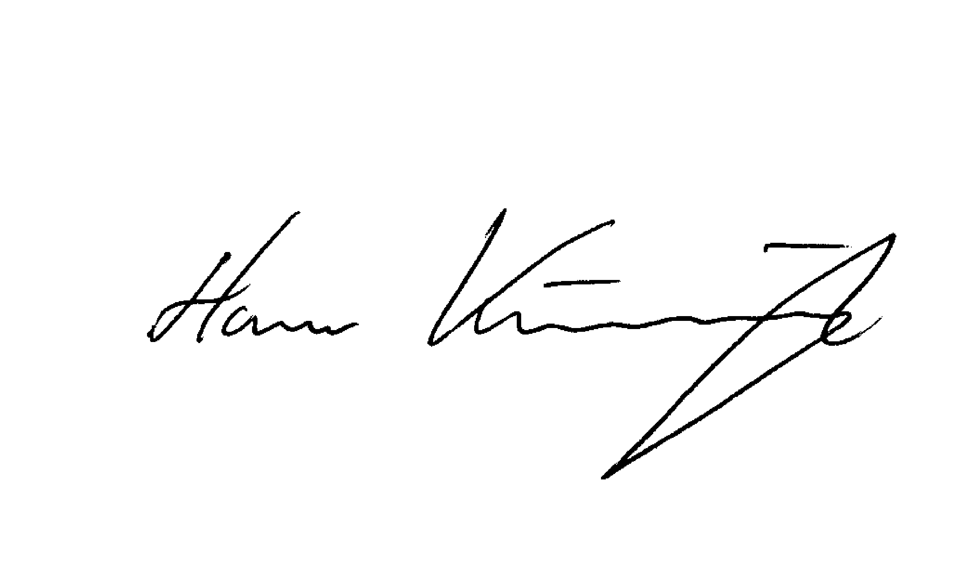

Aarhus Kommune, Center for Miljø og Energi, den 22. februar 2017

Hans Kunnerup
Akademiingeniør

